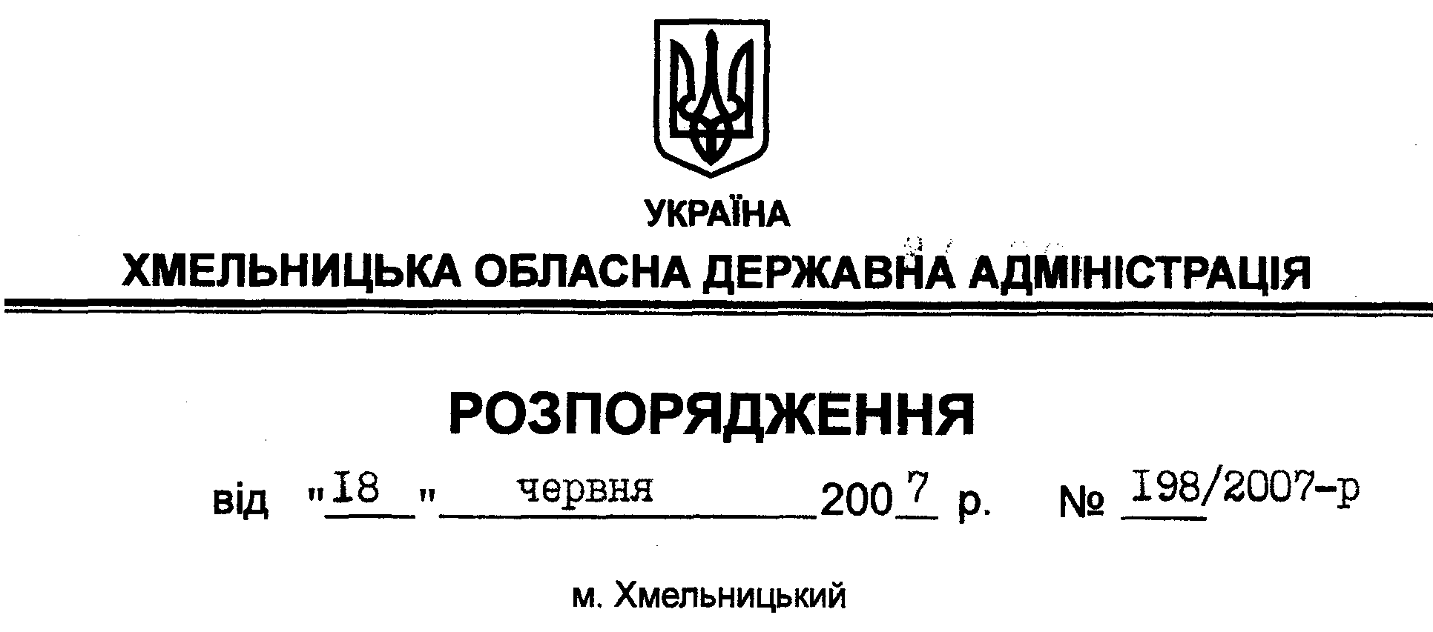

Про нагородження Почесною Грамотою обласної державної адміністрації

На підставі Положення про відзнаки обласної державної адміністрації, затвердженого розпорядженням голови облдержадміністрації від 15 лютого 2001 року № 60/2001-р, зареєстрованого Головним управлінням юстиції в області 19 лютого 2001 року за № 6/405, розпорядження голови обласної державної адміністрації від 16 червня 2007 року № 183/2007-р “Про відпустку голови обласної державної адміністрації О.Буханевича”:
1. Нагородити Почесною Грамотою обласної державної адміністрації з врученням цінного подарунка кожному:
1.1. За вагомий внесок у розвиток виробничої інфраструктури області, багаторічну сумлінну працю та з нагоди 55-річчя від дня народження Бабця Миколу Йосиповича, начальника відділу розвитку інфраструктури Головного управління промисловості та розвитку інфраструктури обласної державної адміністрації.
1.2. За сумлінне виконання службових обов’язків, високий професіоналізм та з нагоди 20-річчя від дня створення військової частини А 3808:
Войціха  Віталія Михайловича | – | підполковника, командира ескадрильї
Євсєєву  Тетяну Францівну | – | бухгалтера фінансової служби
Тюха  Руслана Петровича | – | капітана, командира авіаційного загону
Цвігуна  Пилипа Миколайовича | – | сержанта, авіаційного механіка-водія

1.3. За вагомий внесок у розвиток культури і туризму, багаторічну сумлінну працю в органах державного управління і органах місцевого самоврядування, високий професіоналізм та з нагоди 60-річчя від дня народження Гнатюка Петра Володимировича, першого заступника начальника управління культури, туризму і курортів обласної державної адміністрації.
1.4. За бездоганне виконання службових обов’язків, високий професіоналізм та з нагоди Дня митної служби України:
Демчишину  Олену Йосипівну | – | начальника відділу по роботі з особовим складом Хмельницької митниці
Лінника  Романа Павловича | – | заступника начальника оперативного відділу служби боротьби з контрабандою та митної варти Хмельницької митниці

1.5. За вагомий особистий внесок у розвиток охорони здоров’я, впровадження сучасних методів діагностики і лікування, високий професіоналізм та з нагоди Дня медичного працівника:
Костюка  Василя Миколайовича | – | провідного хірурга військового госпіталю в/ч А 2339
Павлішену  Галину Павлівну | – | завідувача терапевтичним відділенням Хмельницької центральної районної лікарні
Стриковського  Юрія Анатолійовича | – | завідувача легенево-туберкульозним відділенням № 3 обласного протитуберкульозного диспансеру
Суходолю  Анатолія Івановича | – | головного хірурга управління охорони здоров’я обласної державної адміністрації
Цуглевича  Якова Миколайовича | – | головного лікаря Кам’янець-Подільської центральної районної лікарні
Ярош  Світлану Олександрівну | – | старшу медичну сестру гастроентерологічного відділення обласної дитячої лікарні

1.6. За вагомий особистий внесок у підготовку висококваліфікованих юристів та управлінців, впровадження сучасних методів навчання і виховання молоді та з нагоди 15-річчя від дня заснування Хмельницького університету управління та права:
Корженівську  Наталію Олександрівну | – | доцента кафедри менеджменту, фінансів та кредиту
Михайленка  Анатолія Георгійовича | – | керівника відділу практики
Нагнибіду  Володимира Івановича | – | старшого викладача кафедри цивільно-правових дисциплін
Чорну  Віру Яківну | – | керівника редакційно-видавничого відділу

1.7. За вагомий особистий внесок у боротьбу зі злочинністю та з нагоди Дня дільничного інспектора міліції:
Бабія  Ігоря Ярославовича | – | пенсіонера органів внутрішніх справ
Васькіна  Валерія Віталійовича | – | пенсіонера органів внутрішніх справ
Даніва  Федора Теодоровича | – | полковника міліції, начальника Управління громадської безпеки УМВС України в області
Загорського  Василя Васильовича | – | ветерана органів внутрішніх справ
Ляшука  Володимира Борисовича | – | ветерана органів внутрішніх справ
Оседського  Тараса Володимировича | – | громадського помічника дільничного інспектора міліції Теофіпольського РВ УМВС України в області
Семенчика  Петра Степановича | – | командира громадського формування Улашанівської сільської ради Славутського району
Цимбалюка  Володимира Петровича | – | голову ветеранів органів внутрішніх справ Віньковецького району
Яременка  Олега Миколайовича | – | командира громадського формування “Вікинг” Летичівського району
Яцину  Бориса Георгійовича | – | громадського помічника дільничного інспектора міліції Деражнянського РВ УМВС України в області

1.8. За сумлінне виконання службових обов’язків та з нагоди 50-річчя від дня народження Забродського Сергія Петровича, заступника начальника відділу планування заходів ЦО та ЦЗ населення управління з питань надзвичайних ситуацій та у справах захисту населення від наслідків Чорнобильської катастрофи обласної державної адміністрації.
2. 2. Обласна державна адміністрація висловлює подяку:
2.1. За бездоганне виконання службових обов’язків, високий професіоналізм та з нагоди Дня митної служби України Захарчуку Олегу Васильовичу, старшому інспектору відділу митного оформлення № 1.
2.2. За змістовне висвітлення питань агропромислового комплексу, глибоке дослідження проблем історії і культури, висвітлення актуальних для області проблем у всеукраїнських виданнях, на радіо і телевізійних каналах, вагомий внесок у розвиток журналістики Хмельниччини та з нагоди Дня журналіста:
Байдаку  Ігорю Миколайовичу | – | позаштатному кореспонденту обласної газети “Подільські новини”
Герман  Наталії Вікторівні | – | журналісту Білогірської районної газети “Життя і слово”
Мельник  Валентині Костянтинівні | – | члену Хмельницької міської організації Національної спілки журналістів України
Мойсеєнко  Валентині Анатоліївні | – | власному кореспонденту телевізійного каналу “1+1”
Уроді  Борису Івановичу | – | журналісту Кам’янець-Подільської газети “Край Кам’янецький”

2.3. За вагомий особистий внесок у розвиток охорони здоров’я, впровадження сучасних методів діагностики і лікування, високий професіоналізм та з нагоди Дня медичного працівника:
Борисенко  Ірені Дмитрівні | – | лікарю-ревматологу обласної лікарні
Варвас  Олені Володимирівні | – | завідувачу психологічною лабораторією обласної психіатричної лікарні № 1
Галімовій  Тетяні Георгіївні | – | заступнику головного лікаря з медичних питань Хмельницької міської поліклініки № 4
Дзендзель  Олені Михайлівні | – | старшій медичній сестрі поліклінічного відділення Деражнянської центральної районної лікарні
Долинському  Володимиру Миколайовичу | – | провідному терапевту військового госпіталю в/ч А 2339
Іващуку  Володимиру Дмитровичу | – | головному лікарю Славутського району
Марцонь  Нінелі Зільфредівні | – | заступнику головного лікаря з лікувальної роботи Хмельницької міської інфекційної лікарні
Олійнику  Григорію Васильовичу | – | завідувачу Дунаєвецьким міжрайонним відділенням судово-медичної експертизи
Сороці  Наталії Іванівні | – | молодшій медичній сестрі кардіоревматологічного відділення обласної дитячої лікарні
Чемерису  Григорію Миколайовичу | – | начальнику терапевтичного відділення військового госпіталю в/ч А 2339
Якимишиній  Катерині Віталіївні | – | лікарю-ординатору кардіоревматологічного відділення обласної дитячої лікарні

Заступник голови
адміністрації М.Зеленецький

